НАО «КАРАГАНДИНСКИЙ ТЕХНИЧЕСКИЙ УНИВЕРСИТЕТ
ИМЕНИ АБЫЛКАСА САГИНОВА»

Кафедра информационных технологий и безопасности

ЛАБОРАТОРНАЯ
РАБОТА №4

по дисциплине «Безопасность баз данных»
Тема: Маскировка данных в Microsoft SQL Server

Принял:
ст.преподаватель Жакина М.
_______________________
(подпись) (дата)
Выполнил:
ст.гр.СИБ-23-9 Раймбаев Эльмар

Караганда 2025
Цель работы:
Изучить механизм Dynamic Data Masking (DDM) в Microsoft SQL Server, научиться:
- добавлять маскировку к новым и существующим столбцам;
- проверять отображение данных для разных пользователей;
- выдавать и отзывать право UNMASK;
- понимать ограничения механизма маскировки.
Задание. Используя вашу существующую базу данных и таблицы из индивидуального варианта, выполнить все действия, приведенные в примерах выше.
Необходимо:
1. Выбрать таблицы, содержащие чувствительные данные.
Таблица Заказ
2. Добавить маскировку к существующим столбцам.
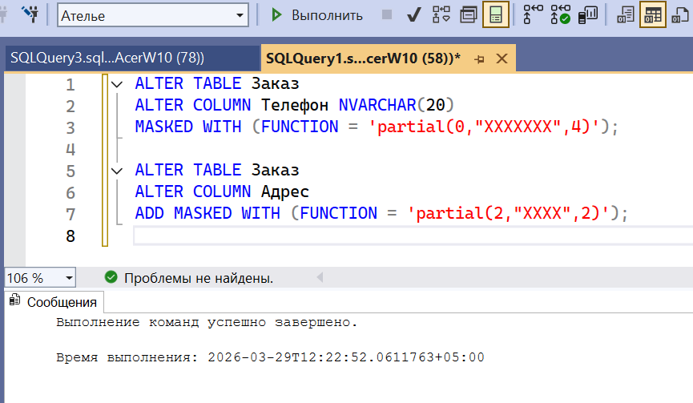
3. Проверить отображение данных под учетной записью обычного пользователя.
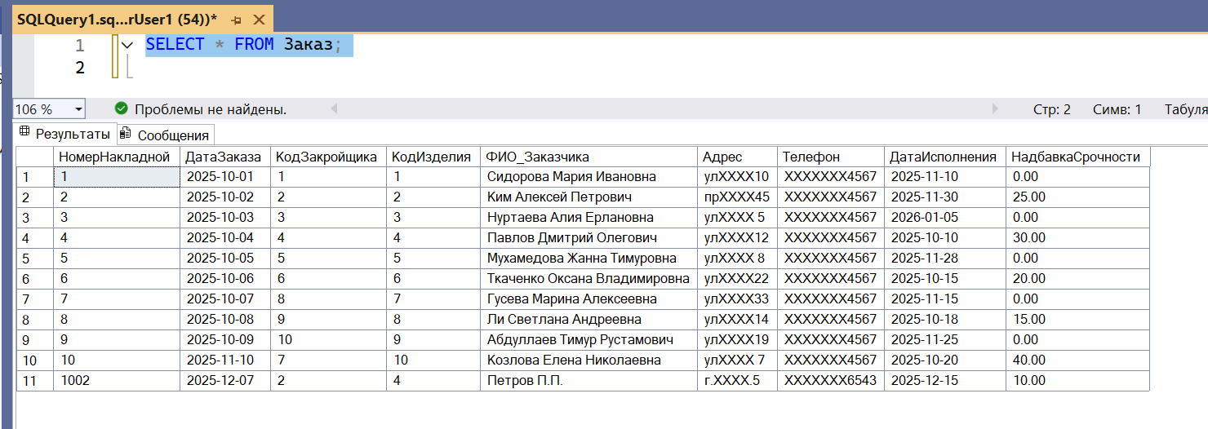
4. Создать отдельного пользователя без права UNMASK.
5. Проверить работу функций маскировки для различных типов данных.
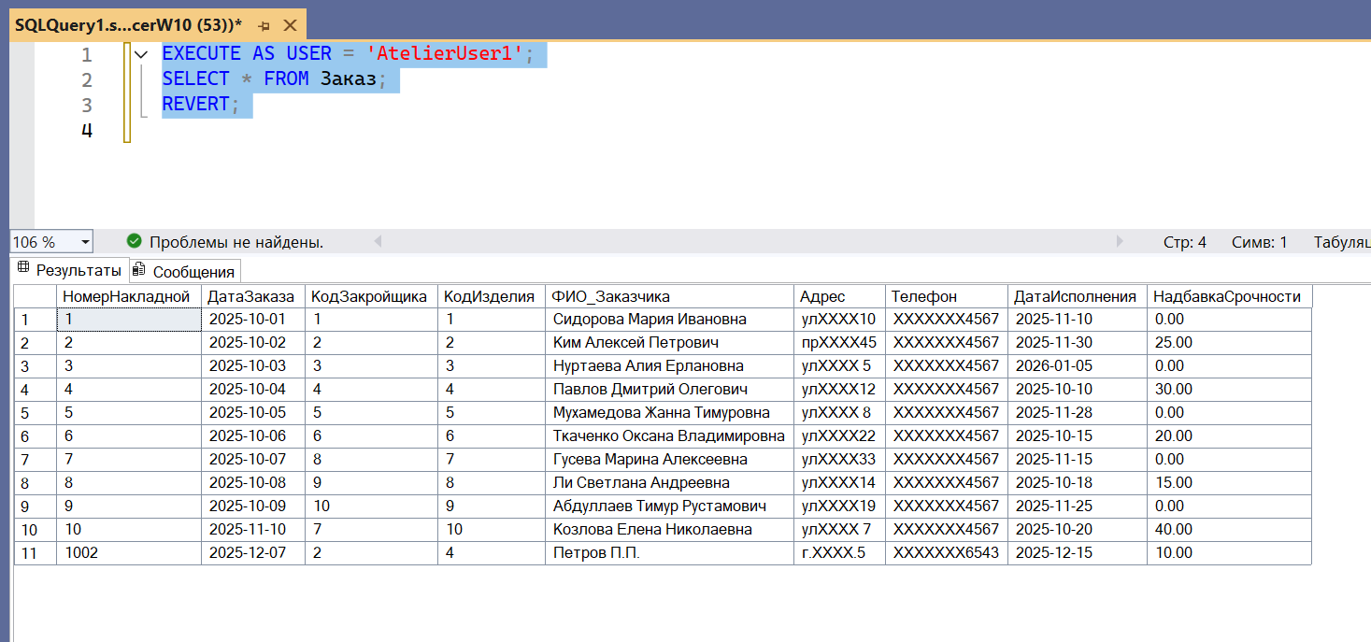
6. Выдать пользователю право UNMASK и проверить отображение реальных значений.
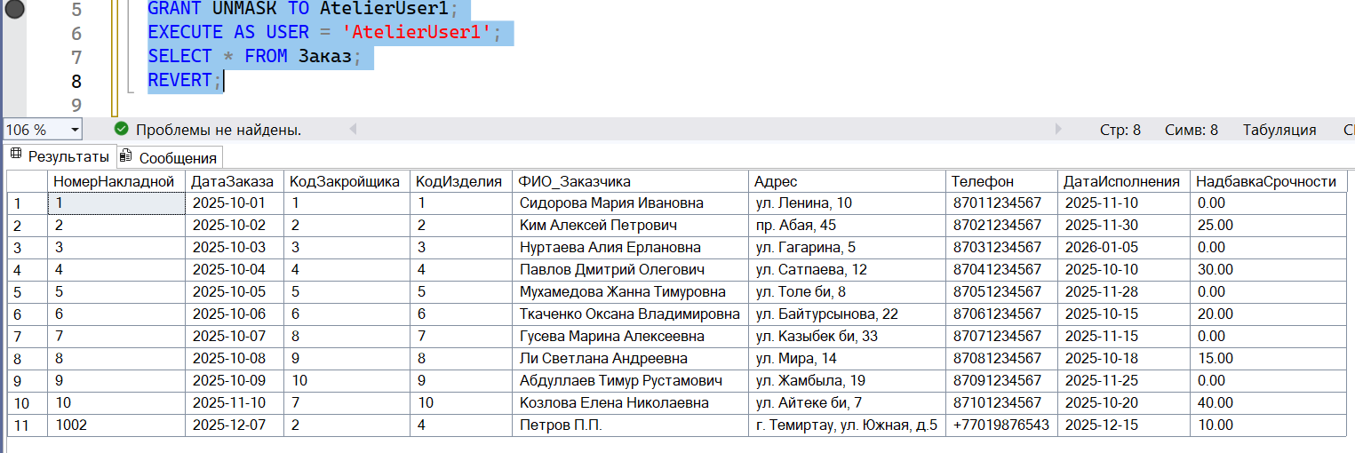
7. Отозвать право UNMASK.
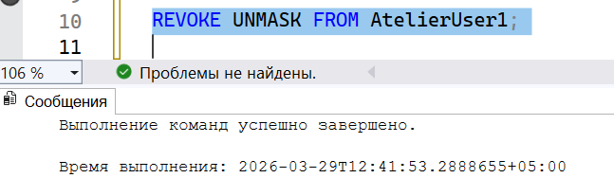

8. Удалить маскировку с выбранных столбцов.
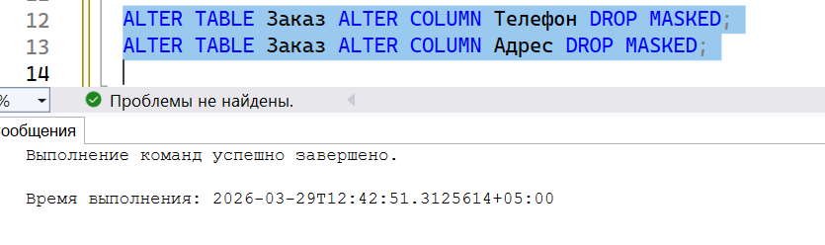
9. Проверить возможность подбора данных через SELECT, WHERE, LIKE и другие условия.
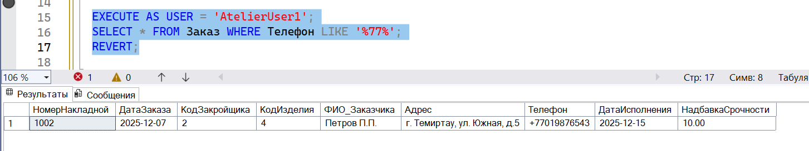
Названия таблиц, столбцов и пользователей должны соответствовать структуре вашей базы данных и индивидуальному варианту.
Контрольные вопросы
1. Что такое Dynamic Data Masking?
Dynamic Data Masking (DDM) — это механизм SQL Server, который скрывает реальные значения данных в результатах запросов, показывая вместо них маскированные значения. При этом сами данные в таблице остаются неизменными.

2. Чем маскировка отличается от шифрования?
Маскировка: скрывает данные только при отображении (в SELECT), но сами значения остаются в базе в открытом виде.
Шифрование: преобразует данные в зашифрованный вид, и без ключа их невозможно восстановить.

3. Какие функции маскировки существуют?
default() — заменяет значение стандартной маской (например, XXXX).
partial(prefix,"mask",suffix) — показывает часть значения, остальное заменяет маской.
email() — маскирует email-адрес, оставляя первую букву и домен.
random([low],[high]) — заменяет числовые значения случайным числом в заданном диапазоне.

4. Для чего используется функция partial()?
Чтобы скрыть часть строки, но оставить видимыми начало и конец.

5. Для чего используется функция email()?
Для маскировки email-адресов.

6. Для чего нужно право UNMASK?
Право UNMASK позволяет пользователю видеть реальные значения данных, а не маскированные.

7. Как добавить маскировку к существующему столбцу?
ALTER TABLE Заказ
ALTER COLUMN Телефон
MASKED WITH (FUNCTION = 'partial(0,"XXXXXXX",4)');

8. Как удалить маскировку?
ALTER TABLE Заказ ALTER COLUMN Телефон DROP MASKED;
ALTER TABLE Заказ ALTER COLUMN Адрес DROP MASKED;

9. Почему маскировка не является полноценной защитой?
Потому что данные физически остаются в открытом виде в базе. Маскировка лишь скрывает их при отображении, но не защищает от:
- администраторов с правами UNMASK;
- логических подборов через WHERE, LIKE, ORDER BY.

10. Какими способами можно попытаться угадать замаскированные данные?
Использовать фильтры (WHERE, LIKE) для поиска совпадений.
Сравнивать длину строк или диапазоны чисел.
Комбинировать условия и постепенно уточнять результат.

